 ROTARY CLUB DES MONTAGNES NEUCHATELOISES

VOYAGE DU PRESIDENT 2011
(INFO N°2, a conserver)

Pour vous les chanceux participants au voyage du président il est temps de vous préparer.

Vendredi 13 mai vous allez découvrir la vente des fromages à

ALKMAAR

Chaque vendredi matin d’avril à septembre des centaines de curieux se bousculent pour assister à la vente du fromage et aux courses des porteurs d’Alkmaar

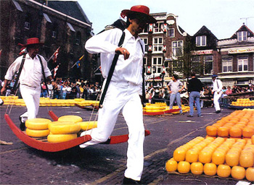

Vous verrez les porteurs de fromages de la corporation connue partout, depuis 365 ans.

Le marché s’ouvre chaque vendredi à dix heures. Les piles des fameuses boules d’Edam attendent les acheteurs.

Avant l’achat les commerçants de demi-gros et les négociants exportateurs commencent par contrôler la teneur en matières grasses et en humidité des fromages. A cet effet ils retirent au moyen de leurs sondes un mince morceau de fromage qu’ils sentent, goûtent, triturent entre leurs doigts pour en sentir la saveur.

Après les habituels marchandages un vigoureux coup de main confirme cette vente sur parole. Le prix le plus élevé est marqué au tableau officiel.

C’est alors que les fameux porteurs de fromage entrent en scène

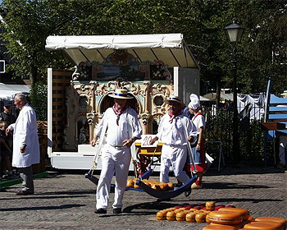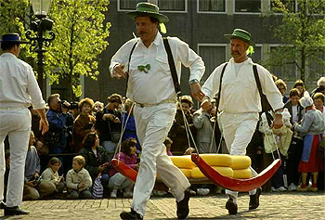

La guilde compte quatre groupes : le vert, le bleu, le rouge et le jaune. Chaque groupe comprend 6 porteurs et un homme de pile. Les porteurs sont habillés de costumes d’un blanc immaculé, de chapeau de paille vernis de la couleur du groupe auquel ils appartiennent.

Le plus âgé et le plus jeune portent ensemble un brancard au poids public où l’homme de pile le pèse et écrit le poids sur un fromage. Ensuite les porteurs transportent le fromage vers les camions des acheteurs.

